Клуб «Форпост» МБОУ СОШ 50
Перед каждым каникулярным периодом дети, сотоящие на разных видах профилактического учета и их родители под подпись знакомятся с планом работы школы на каникулах и расписание кружков и секций с выдачей их на руки. Но анализ отдыха прошлых лет показывал, что на «готовенькое» как-то не очень охотно идут ребята, а главное не регулярно. «Как модернизировать процесс? - задумались члены ШВР…. Решили обратится непосредственно к объектам нашего особо пристального внимания.
Для этого мы решили предложить самим ребятам «придумать» свой досуг в свободное время и в каникулы в том числе.

Занятия с педагогом-психологом
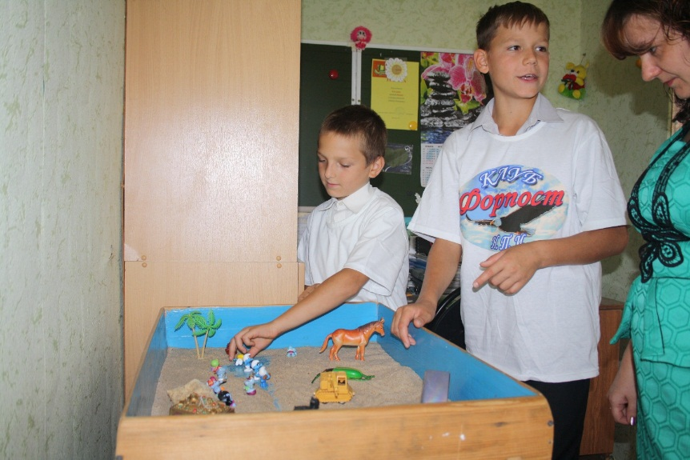

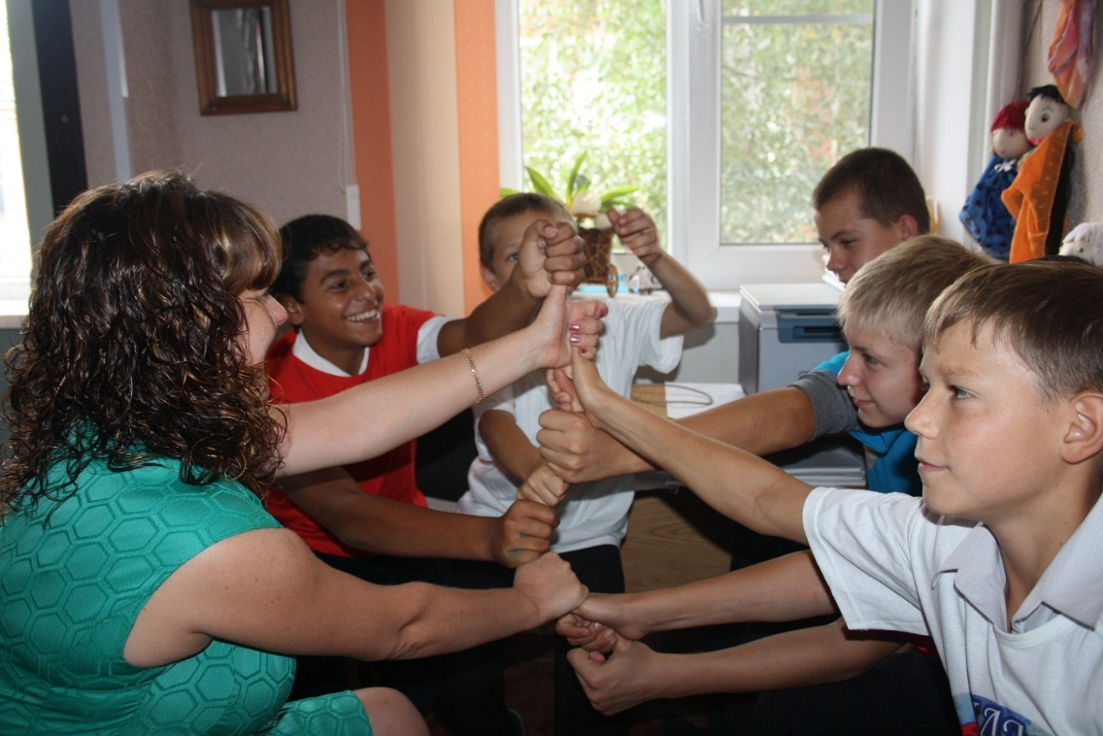

Для достижения этой цели в сентябре 2013-2014 учебного года были проведены несколько встреч и дети сами предложили чаще собираться и планировать свою жизнь, придумывать интересные дела и встречи с интересными и полезными людьми. Так родился клуб «Форпост».

Название клуба, его эмблему, содержание заседаний и его деятельности придумали сами ребята. Их не смутило и собственное кредо, зашифрованное в аббревиатуру НПИ – «Наш путь исправления».
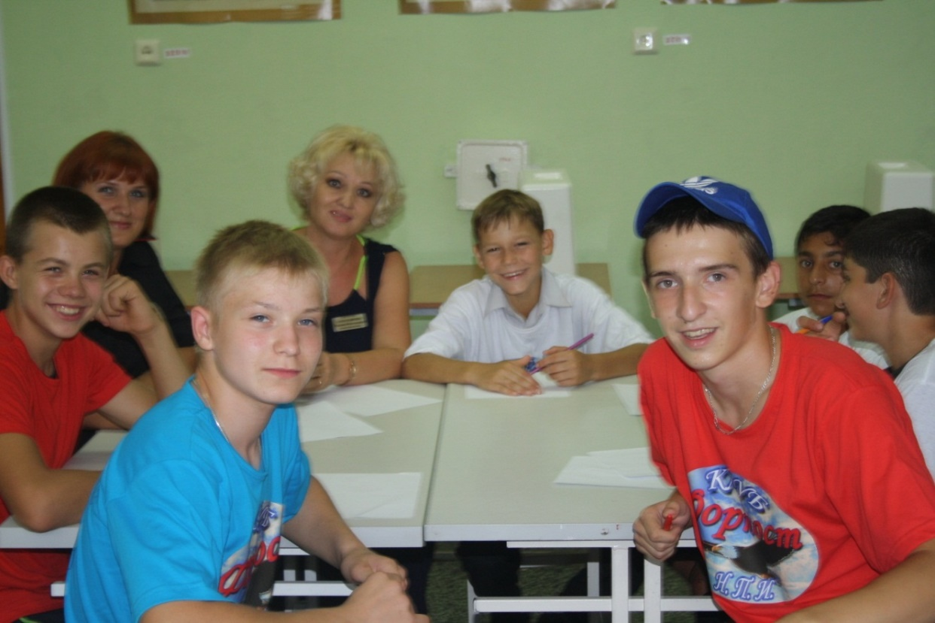

Приобрели форменные футболки с эмблемой клуба и с гордостью надевали на заседания клуба, экскурсии, соревнования – в общем, на все мероприятия. Клуб работает еженедельно. Начали со встреч. Гостями были казачий атаман, педагог-психолог, поэт, директор школы, семья артистов, школьный участковый…
На одном из заседаний клуба «Форпост» в текущем учебном году школьный участковый инспектор сообщила, что с профилактического учета
ОПДН снят один из членов нашего клуба (Бершадский Семен), а так же рассказала какой путь исправления он прошел. Порадовались... И посыпались вопросы: «А когда нас снимать будут?», «Что нужно сделать для этого?», «Как доказать, что я достоин быть снятым с учета?» и т.д. Марина Викторовна Колесникова, социальный педагог и «доверенное лицо» ребят, предложила каждому создать свою «копилку успеха». В какой форме будет эта копилка долго не думали - дневник... только не совсем обычный...
Вместе разработали правила ведения дневника и появилось «Положение о Дневнике поведения и прилежания МБОУ СОШ № 50»
Бальный эквивалент оценки учащегося за поведение и прилежание, определяется:
«отлично» - 5 баллов;
«хорошо» – 4 балла;
«удовлетворительно» – 3 балла;
«неудовлетворительно» - минус 2 баллов.
Вопрос о снятии с профилактического учета рассматривается Советом профилактики школы при условии отсутствия нарушений Устава школы и Правил поведения для учащихся МБОУ СОШ 50 и накоплении 1000 баллов для состоящих на ВШУ и 2000 баллов для состоящих на учете в КДНиЗП или в ОПДН.
Со времени вступления в силу «копилки успеха» в течение месяца с ВШУ был снят 1 обучающийся, набравший 1050 баллов и поданы два ходатайства на снятие с учета в ОПДН двоих обучающихся.
Важным фактором, стимулирующим ведение Дневника, является абсолютная добровольность. А потому и успех – личное достижение!

